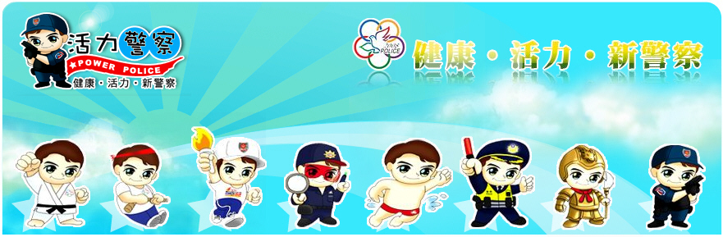
臺南市政府警察局－校園安全警訊

5女霸凌1女，高職生堅持提告
時事要聞：摘錄自中央社 – 2011年12月8日網路新聞

新聞相關內容
（中央社記者盧太城台東縣8日電）台○縣某高職發生女學生霸凌事件，5名女學生不滿女同學造謠，喝令女同學下跪、掌摑，並且強灌礦泉水；施暴的女學生、家長雖然向被害人道歉，不過被害人堅持提告。
○○私立○○高工2年級女學生，昨天向警方報案，控告學校5名分別就讀1、2年級的女同學、學妹妨害自由和傷害，並且出示手臂和臉頰驗傷單。
女學生表示，5名同學和學妹前天中午將她強制帶到學校附近的○○公園，喝令她下跪，並且掌摑和強灌礦泉水。
警方昨天、今天陸續傳喚5名被告女學生到案，5名女學生坦承犯行，供稱因不滿被害人在校園內散佈謠言，才會「給她教訓」。
相關法令責任
刑法第302條（剝奪他人行動自由罪）
私行拘禁或以其他非法方法，剝奪人之行動自由者，處五年以下有期徒刑、拘役或三百元以下罰金。
因而致人於死者，處無期徒刑或七年以上有期徒刑，致重傷者，處三年以上十年以下有期徒刑。
第一項之未遂犯罰之。
刑法第277條（普通傷害罪）
傷害人之身體或健康者，處三年以下有期徒刑、拘役或一千元以下罰金。
犯前項之罪因而致人於死者，處無期徒刑或七年以上有期徒刑；致重傷者，處三年以上十年以下有期徒刑。
刑法第278條（重傷罪）
使人受重傷者，處五年以上十二年以下有期徒刑。
犯前項之罪因而致人於死者，處無期徒刑或七年以上有期徒刑。
第一項之未遂犯罰之。
刑法第283條（聚眾鬥毆罪）
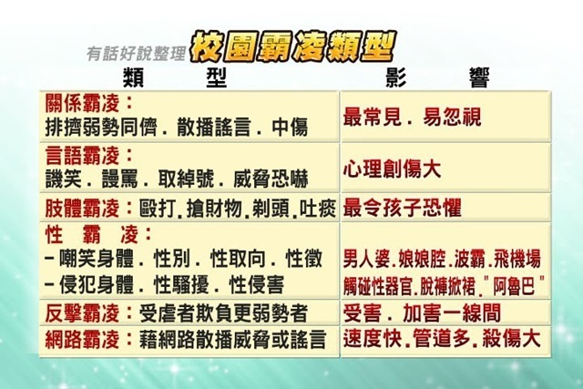
聚眾鬥毆致人於死或重傷者，在場助勢而非出於正當防衛之人，處三年以下有期徒刑，下手實施傷害者，仍依傷害各條之規定處斷。
我被霸凌了該怎麼辦？
- 向導師、家長反映。
- 向學校投訴信箱投訴。
- 於校園生活問卷中提出。
- 向教育部24小時專線投訴
教育部反霸凌申訴專線：0800-200-885
- 向市政府教育局(國中、小)、校外會(高中、職)投訴
市政府教育局(國小教育科)專線：(06)390-1243
市政府教育局(國中教育科)專線：(06)298-2586
臺南市第一學生校外生活輔導委員會專線：(06)228-8585
臺南市第二學生校外生活輔導委員會專線：(06)572-8753
- 向警察反映
110報案專線
少年警察隊保護少年專線：(06)637-0080
- 其它（好同學、好朋友）

臺南市政府警察局少年警察隊 製發
服務專線(06)637-0080

